- AMAÇ
Bu talimatın amacı, Ağrı İbrahim Çeçen Üniversitesi yerleşkelerinde, tam vücut emniyet kemeri kullanacak çalışanların kendisi ile çevresindekilerin sağlık ve güvenliğini tehlikeye atmayacak biçimde faaliyetlerini sürdürmesini sağlamak, olası tehlike ve risklere karşı uyulması gereken kuralları ve alınacak önlemleri belirlemektir.
- KAPSAM
Bu talimat, Ağrı İbrahim Çeçen Üniversitesi yerleşkelerinde tam vücut emniyet kemeri kullanılacak işi gerçekleştiren personellerin sorumluluklarını ve emniyet tedbirlerini kapsar.
- YASAL DAYANAK
Bu talimat, 6331 Sayılı İş Sağlığı ve Güvenliği Kanunu ile bağlı yönetmelik ve tebliğler, Yapı İşlerin İş Sağlığı ve Güvenliği Yönetmeliği, 4857 Sayılı İş Kanunu, 5510 Sayılı Sosyal Sigortalar ve Genel Sağlık Sigortası Kanunu ve 5237 Sayılı Türk Ceza Kanunu ile bu kanunlara bağlı olarak çıkarılmış ikincil mevzuat gereğince hazırlanmıştır.
- TANIMLAR
Bu talimatta tanımlanacak bir terim bulunmamaktadır.
- SORUMLULAR
Bu talimatın uygulanmasından Ağrı İbrahim Çeçen Üniversitesi yerleşkelerinde, yetkili amirler ve ilgili personeller sorumludur.
- UYGULAMA

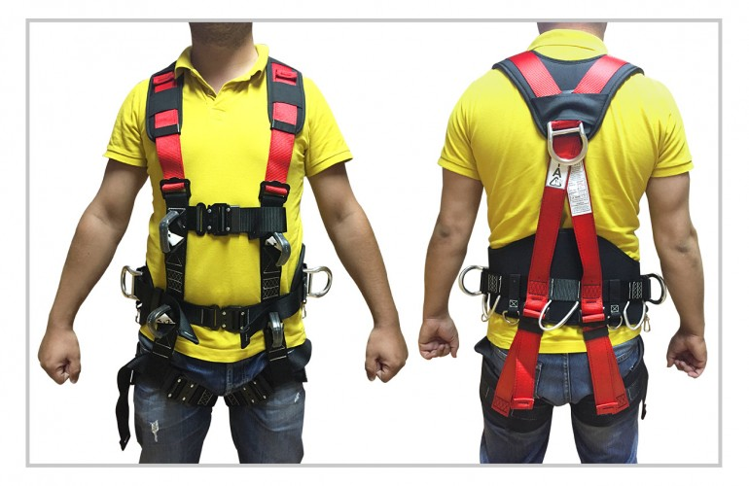

- Kişisel düşüş önleyici ekipman kullanırken, eğer düşme riskiniz varsa tam vücut emniyet kemeri kullanınız.
- Tam vücut emniyet kemeri, omuzların üzerinden, göğüs boyunca ve bacakların çevresinden geçen kemerlerden oluşur.
- Düşme esnasında, tam vücut emniyet kemeri sizi bel tipi emniyet kemerinden daha fazla korur çünkü etki kuvvetini bedeniniz üzerinde daha geniş bir alana dağıtır.

Paraşüt Tipi Emniyet Kemerinin Doğru Kullanımı;
- Düşüş durdurmak için tasarlanmış tam vücut emniyet kemerinde;
- Arka omuz kürek kemikleri arasına monte edilmiş D-halkası olmalı
- D-halka altında, omuzlardan gelen kemerler ‘A’ harfi şeklinde olmalı (resme bakınız)
- ‘A’ harfini oluşturan her bir kemer üzerinde D-halkaya doğru markalanmış oklar olmalı
- Omuz kemerleri üzerindeki oklar, güvenli olarak düşüş durdurmak için tasarlanmış tam vücut emniyet kemeri üzerinde yalnızca D-halkayı işaret eder.

- ÖN TARAFTA BULUNAN 2 ADET KİLİT MEKANİZMASI AÇILDIKTAN SONRA, ARKADAN ÖNE DOĞRU KEMER ÖNCE BACAKLARDAN GEÇİRİLMELİ, DAHA SONRA KOLLAR YERLEŞTİRİLMELİ, VÜCUDA GÖRE GEREKLİ AYARLAMALAR YAPILDIKTAN SONRA, KİLİTLER KAPATILARAK KULLANILMALIDIR.
- TAM VÜCUT EMNİYET KEMERLERİNİN KULLANIMI SIRASINDA YUKARIDAKİ ŞEKİLLER DİKKATE ALINMALIDIR.

Tam Vücut Emniyet Kemerlerinin Kontrolleri:
- Kemerlerin doğal renklerinin değişip değişmediği,
- Şeritlerin yıpranıp yıpranmadıkları (kesik, yırtık, incelme, erime, yıpranma, kimyasal madde teması),
- Kemer dikiş yerlerinin sökülüp sökülmediği,
- Tokaların gerektiği gibi işleyip işlemediği,
- Madensel bölümlerin şekil değiştirip değiştirmediği,
- Madensel bölümlerin kırık, çatlak, korozyon, malzemede kayıplar pürüzlü tabaka,
- Markanın okunur olup olmadığı kontrol edilmelidir ve yukarıda belirtilen hususlardan sadece biri bile gerçekleşiyorsa, donanım HİÇBİR BİÇİMDE kullanılmamalıdır.

İlgili personeller, bu talimatta yazılı olmasa dahi iş sağlığı ve güvenliği ile ilgili olarak mevcut kanun ve ilgili yönetmeliklere göre hareket etmek zorundadır. Kanun ve yönetmelikler talimatların daima üstündedirler.

Yukarıdaki talimatı okuduğumu, anladığımı, Ağrı İbrahim Çeçen Üniversitesi …………………………………………………………………………………..sinde görev yaparken, iş sağlığı ve güvenliğinin sağlanması için talimatta belirtilen sağlık ve güvenlikle ilgili gereklilikleri aynen yerine getireceğimi ve uygulayacağımı, talimattaki herhangi bir hususa uymadığım takdirde hakkımda uygulanacak her türlü hukuki ve cezai sorumluluğu üstlendiğimi kabul ve taahhüt ederim.

